Carlos Huerta García

Práctica 4.

Cola de Prioridad

Estructuras de Datos

Miércoles 23 de marzo de 2020

Descripción.

El programa despliega un menú para indicar las funciones a realizar con las colas de prioridad de cadenas de caracteres (crear cola, mostrar cola, frente, desencolar, encolar y vaciar cola).

Entradas.

Opción de función a realizar (entero), elementos de la cola (cadenas de caracteres).

Salidas.

Se despliega el menú, las indicaciones para las entradas y los resultados de las funciones seleccionadas.

Ejecución. 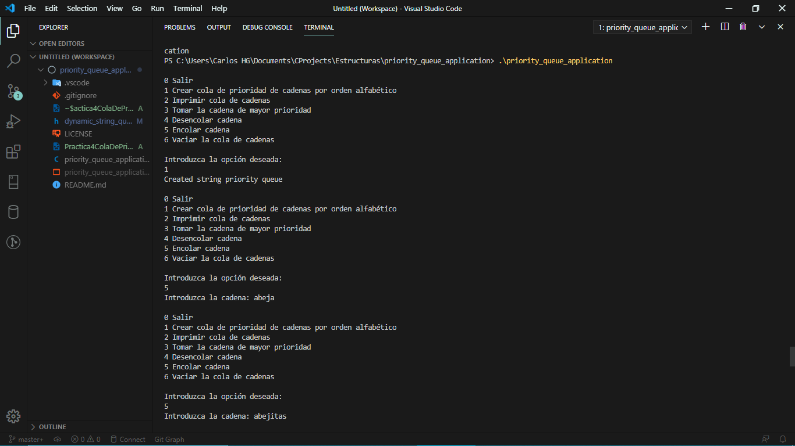

Ejemplo 1. Se crea la cola de prioridad de cadenas, se agregan las entradas abeja, abejitas, abejas, abejorros, coral, corales, coralitos, se imprimen todos los elementos en la cola de caracteres.

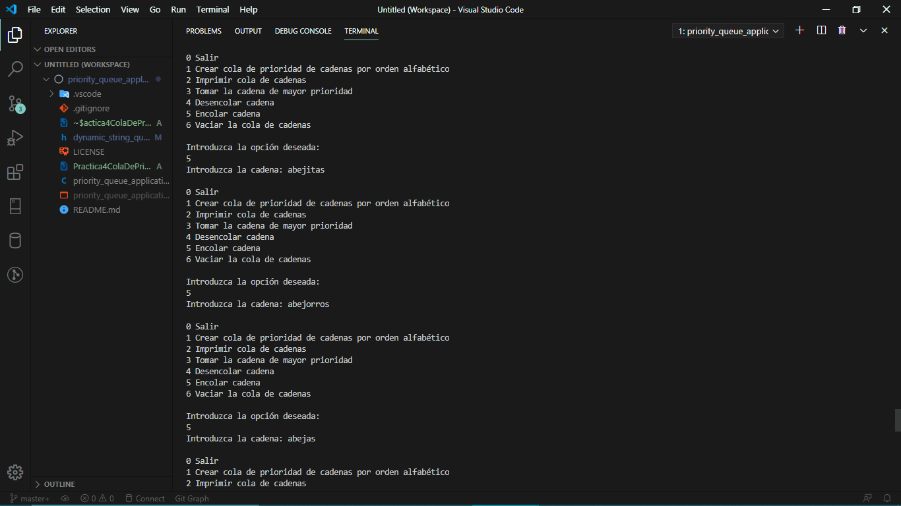

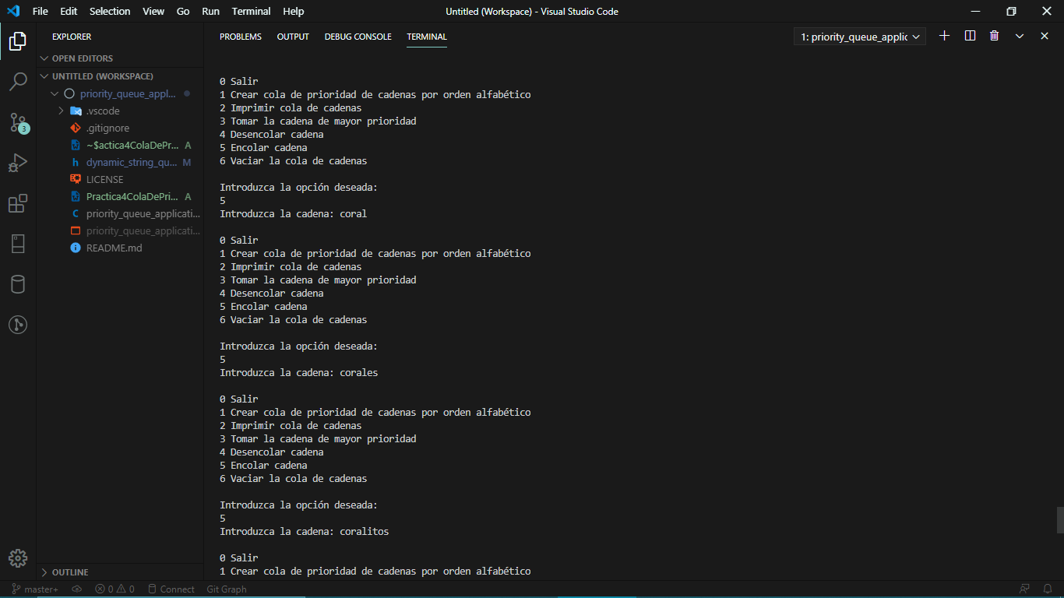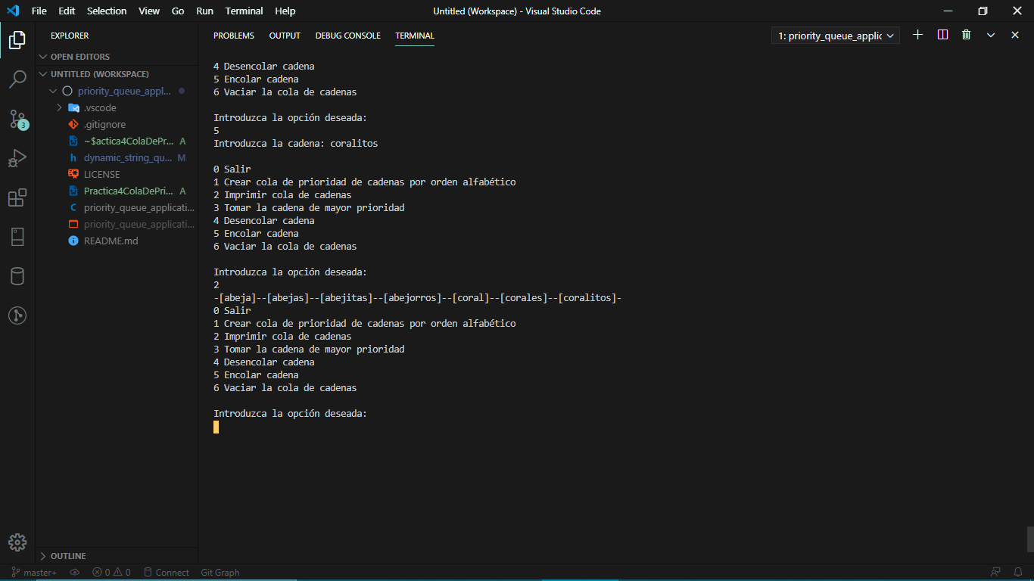

Ejemplo 2. Se solicita la función frente, mostrar, desencolar y mostrar

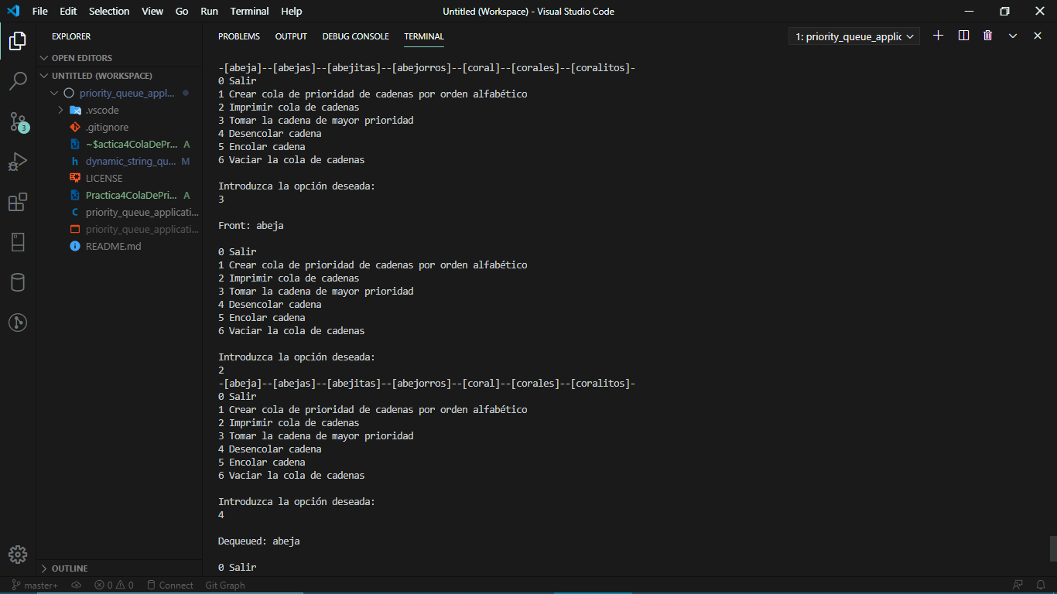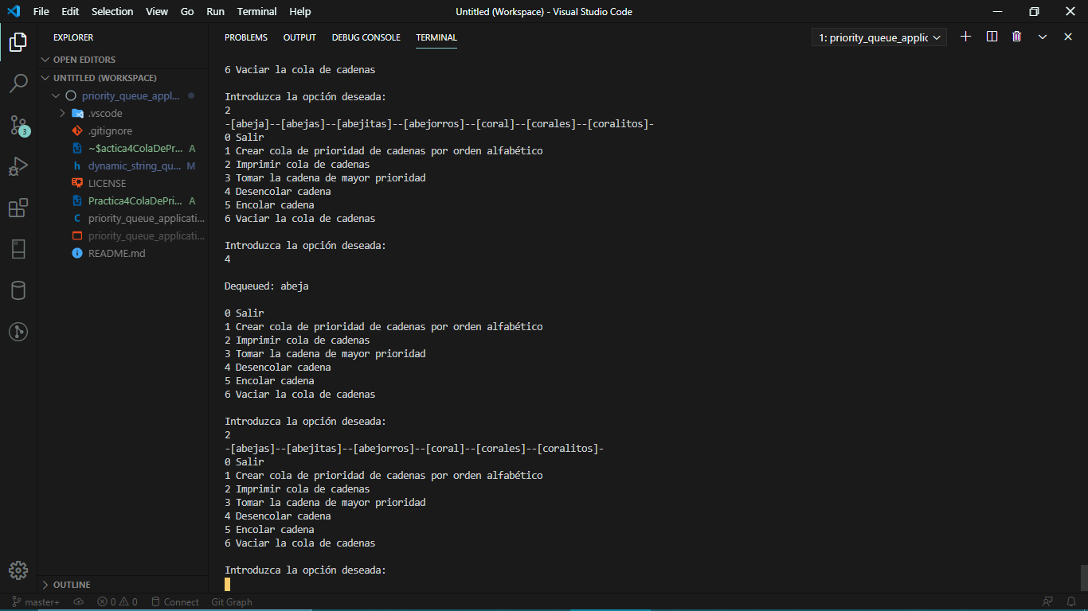

Ejemplo 3. Se agrega el elemento zapato, se solicita la función mostrar, vaciar, mostrar y salir.

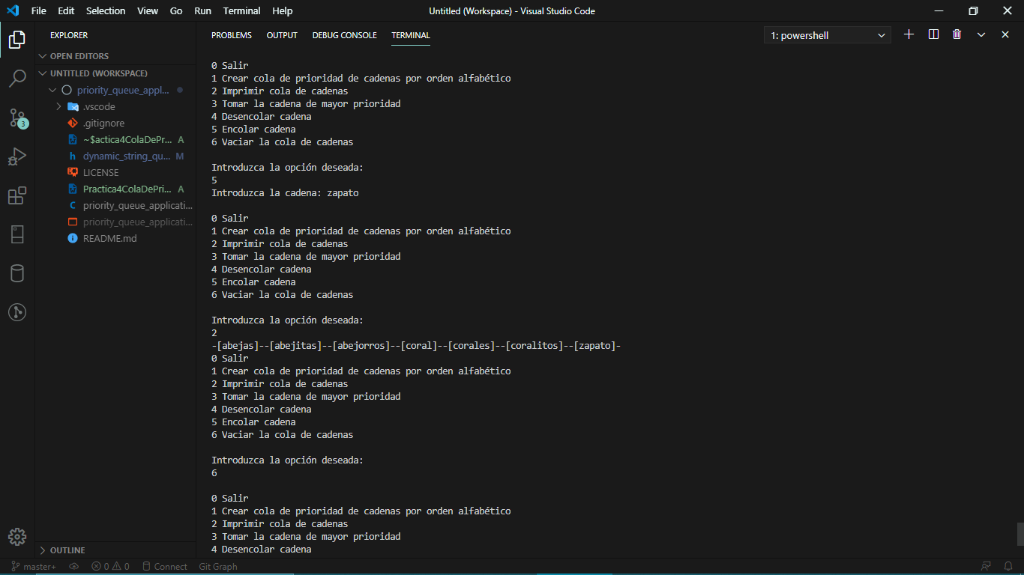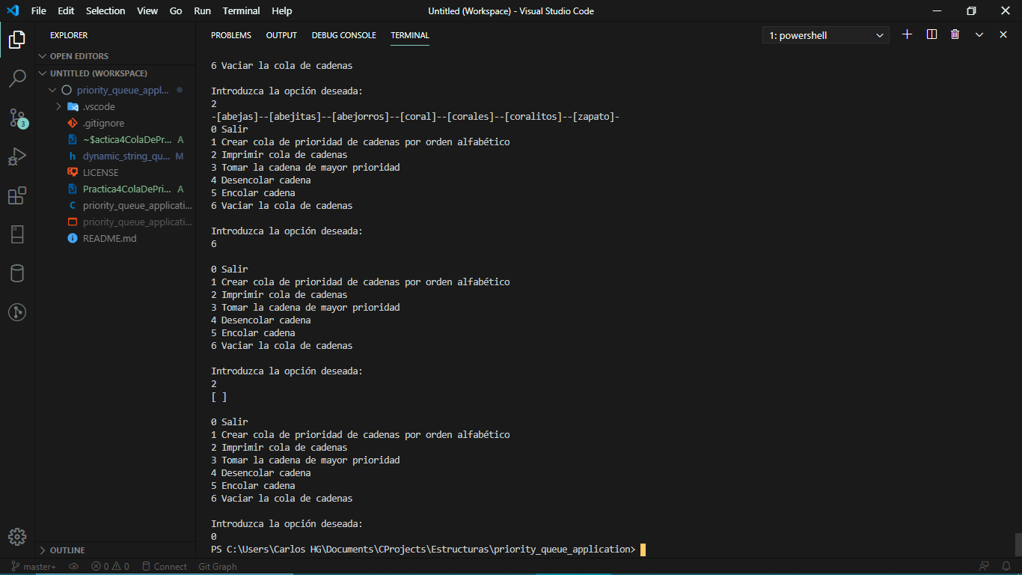

Consideraciones.

Al finalizar la ejecución del programa es posible que aparezca un error en caso de no haber creado la cola de cadenas de caracteres, debido a que se libera la memoria que utiliza la cola al final de la ejecución.